Smlouva o připojení zařízení pro výrobu a odběr elektřiny k distribuční soustavě z napěťové hladiny nízkého napětí č. 9001771210
uzavřená v souladu se zákonem č. 458/2000 Sb., energetický zákon v platném znění a jeho prováděcími předpisy mezi
Žadatelem
Vodárenská správa Písek s.r.o.
Sídlo: Velké náměstí 1/24, Vnitřní Město, 397 Ol Písek ič: 28083610, DIČ: CZ28083610 zapsaná v obchodním rejstříku vedeném Krajským soudem v Českých Budějovicích, spisová značka C 16263 Adresa pro zasílání písemností:
Velké náměstí I/24, Vnitřní Město, 397 01 Písek Zástupce ve věcech smluvních: xxx
a
Provozovatelem distribuční soustavy (dále jen „Provozovatel DS”) E.ON Distribuce, a.s.
Sídlo: F.A. Gerstnera 2151/6, České Budějovice 7, 370 Ol České Budějovice
Zápis v OR: Obchodní rejstřík u Krajského soudu v Českých Budějovicích oddíl B, vložka 1772 lč: 28085400 DIČ: CZ28085400
Zástupce: ve věcech smluvních: xxx, Management připojování a přeložek ve věcech technických: xxx,
Bankovní spojení: Komerční banka, a.s. číslo účtu: 35-4544230267/0100 variabilní symbol: 9001771210 IBAN: CZ45 0100 0000 3545 4423 0267 BIC (SWIFT) kód: KOMBCZPP
I. Předmět smlouvy Předmětem této smlouvy je:
l) Závazek Provozovatele DS připojit za sjednaných podmínek ke své distribuční soustavě zařízení Žadatele pro odběr a výrobu elektřiny (dále jen „zařízení” nebo také „odběrné místo”) a zajistit rezervovaný příkon a výkon dle článku II. této smlouvy.
- Závazek Žadatele uhradit Provozovateli DS podíl na nákladech spojených s připojením a se zajištěním požadovaného příkonu a výkonu (dále jen „podíl na oprávněných nákladech”) dle této smlouvy.
- Závazek Žadatele dodržet níže uvedené technické podmínky připojení a podmínky provozu zařízení paralelně s distribuční soustavou.
II. Technické podmínky připojení
Název zařízení: Písek ČOV, spalovna kalů - výrobna
Adresa předávacího místa: k.ú. Písek, parc.č.st.5737/1
Katastrální území a číslo nemovitosti, na němž bude zařízení umístěno:
k.ú. Písek, parc.č.st.5737/1
EAN (spotřeba): 859182400110115255
EAN (výroba): 859182400110115262
Rezervovaný příkon (tj. jmenovitá hodnota hlavního jističe před elektroměrem v A): Stávající hodnota: 0 x 0 A
Nová hodnota sjednaná touto smlouvou: 3 x 315 A Rezervovaný výkon:
Stávající hodnota: 0 kW
Nová hodnota, sjednaná touto smlouvou: 0,001 kW (3 fáze)
Skutečný instalovaný výkon: 22,5 kW
Charakteristika jističe: Typ B
Napěťová úroveň: 0,4 kV (NN)
Typ sítě: TN-C
Druh výrobny: 7,5 kW, Akumulace 70 kW
Osvětlení 2 kW
Motory, pohony 76 kW
Ostatní spotřebiče 115 kW
V osazované technologii zařízení bude největší motor o příkonu 30 kW spouštěný přes frekvenční měnič.
Maximální proudový ráz při spínání osazovaného asynchronního generátoru o výkonu 7,5 kW bude 112 A s maximální četností spínání 1x za 10 minut.
Stupeň zajištění kvality a spolehlivosti dodávky elektrické energie:

1 1 5
Standardní stupeň daný platnými čs. normami a právními předpisy v době podpisu této smlouvy (vyhláška č.540/20 v platném znění, Pravidla provozování distribuční soustavy, ČSN EN 50160 a související normy a předpisy). Způsob připojení zařízení k distribuční soustavě Provozovatele DS:
- Místo připojení: Místem připojení je stávající pojistkový odpínač v rozvaděči NN distribuční trafostanice ”Písek Hřebíček” na parc.č.st. 5737/2 v k.ú. Písek.
- Stručný popis způsobu připojení: Zařízení Žadatele bude připojeno po úpravě trafostanice Provozovatele DS.
- Hranice vlastnictví: Zařízení Provozovatele DS končí rozvaděčem NN distribuční trafostanice.
Zařízení Žadatele bude začínat hlavním domovním vedením (HDV) směrem od jistících prvků v rozvaděči NN distribuční trafostanice k elektroměrovému rozvaděči.
- Typ měření: Měření bude nepřímé NN - typ B, provedení odběr - dodávka. Budou použity měřicí transformátory proudu s převodem 400/5.
- Umístění měření: Měření bude umístěno v rozvaděči Žadatele přístupném pracovníkům Provozovatele DS.
- Související technická opatření: Bude provedena následující úprava distribuční sítě: bude provedena úprava stávající distribuční trafostanice ”Písek Hřebíček” na parc.č.st.5737/2 v k.ú. Písek včetně výměny transformátoru.
Investorem této stavby bude Provozovatel DS. Toto zařízení zůstane po vybudování ve vlastnictví Provozovatele DS.
Vybudování hlavního domovního vedení (HDV) - samostatně jištěný odvod zemním kabelem z rozvaděče NN distribuční trafostanice bude zajištěno Žadatelem. Zřízení výše uvedeného HDV bude, v souladu s 45 zákona č. 458/2000 Sb., zajištěno a uhrazeno Žadatelem. Žadatel zadá HDV a elektroměrový rozvaděč k provedení odborné elektroinstalační firmě. HDV a elektroměrový rozvaděč zůstane ve vlastnictví Žadatele. Pilíř s elektroměrovým rozvaděčem bude umístěn ve vzdálenosti cca 4 metry od distribuční trafostanice.
Další technické podmínky připojení zařízení Žadatele k distribuční soustavě Provozovatele DS jsou uvedeny v Příloze č. l, která tvoří nedílnou součást této smlouvy.
III. Termín připojení zařízení k distribuční soustavě
l) Provozovatel DS se zavazuje připojit zařízení Žadatele specifikované v čl. II. této smlouvy ke své distribuční soustavě v termínu do 6 měsíců od uzavření této smlouvy za předpokladu, že:
- Žadatel řádně a včas splní veškeré své závazky z této Smlouvy,
- nenastane překážka v době podpisu smlouvy neznámá, která ztíží realizaci stavebních a technických opatření v distribuční soustavě zajišťovaných Provozovatelem DS v souvislosti s touto smlouvou (dále jen "Stavba"), zejm. jde o nepříznivé klimatické podmínky v zimních obdobích,
- osoby s vlastnickým nebo jiným věcným právem k nemovitostem dotčeným realizací Stavby či realizací samotného připojení umožní Provozovateli DS Stavbu a připojení provést, zejm. dojde k úspěšnému projednání věcných břemen,
- budou splněny veškeré zákonné předpoklady realizace Stavby a samotného připojení, zejména splnění předpokladů dle zákona č. 183/2006 Sb. Stavebního zákona v platném znění, do 28.02.2021, pokud tato smlouva dále nestanoví jinak.
2) Provozovatel DS má právo na jednostrannou přiměřenou změnu termínu připojení uvedeného v tomto článku a dále má právo na změnu technických podmínek připojení zařízení v případě, že nebude splněna některá z podmínek stanovených v odst. I tohoto článku. Provozovatel DS uvědomí Žadatele o jednostranné změně termínu připojení nebo o jednostranné změně technických podmínek připojení poté, co se o nesplnění dané podmínky dozví.
IV. Podíl Žadatele na oprávněných nákladech
l) Žadatel se zavazuje uhradit Provozovateli DS podíl na oprávněných nákladech, jehož výše je stanovena v souladu s vyhláškou č. 16/2016 Sb., o podmínkách připojení k elektrizační soustavě v platném znění. Podíl Žadatele na oprávněných nákladech činí: 157 500 Kč
- Úhrada podílu na oprávněných nákladech je splatná na účet Provozovatele DS s variabilním symbolem 9001771210 takto:
  - záloha ve výši 50 % z hodnoty podílu na oprávněných nákladech, tj. 78 750 Kč do 15 dnů ode dne uzavření této smlouvy
  - doplatek ve výši 50 % z hodnoty podílu na oprávněných nákladech, tj. 78 750 Kč do 3 měsíců ode dne uzavření této smlouvy. (Druhou část platby můžete uhradit jednorázově společně s první).
- Úhrada podílu na oprávněných nákladech bude provedena na základě této smlouvy (nejedná se o úhradu za zdanitelné plnění, proto nebude ze strany Provozovatele DS vystavována faktura-daňový doklad) a to převodním příkazem nebo složenkou. Závazek zaplacení je splněn vždy dnem připsání částky ve sjednané výši na účet Provozovatele DS, uvedený v záhlaví této smlouvy.
V. Povinnosti smluvních stran 1) Povinnosti Žadatele:
- Řádně, včas a ve sjednané výši uhradit podíl na oprávněných nákladech dle čl. IV. této smlouvy.
- Poskytovat potřebnou součinnost a splnit podmínky stanovené touto smlouvou včetně Přílohy č. l.
- Pro výrobny elektřiny s rezervovaným výkonem nad 30 kW předložit Provozovateli DS jím odsouhlasenou projektovou dokumentaci výrobny elektřiny včetně jejího připojení k distribuční soustavě.

2 1 5
- Na své náklady zajistit připojení výrobny elektřiny k distribuční soustavě Provozovatele DS a její provoz v souladu s Pravidly provozování distribuční soustavy, příslušnými ČSN a dalšími předpisy.
- Při změnách instalovaných spotřebičů v rámci platného rezervovaného příkonu konzultovat s Provozovatelem DS připojování spotřebičů, u nichž lze předpokládat ovlivňování sítě v neprospěch ostatních odběratelů. Jde zejména o spotřebiče s rázovou, kolísavou či nelineární časově proměnnou charakteristikou odběru elektřiny, motorů s těžkým rozběhem, kolísavým odběrem elektřiny nebo s častým zapínáním a svařovacích přístrojů. Připojení vlastního zdroje elektrické energie je nutné vždy projednat s Provozovatelem DS.
- Na základě výzvy Provozovatele DS upravit na svůj náklad předávací místo nebo odběrné místo pro instalaci měřicího zařízení tak, aby Provozovatel DS mohl nainstalovat měřicí zařízení, jehož typ stanovuje příslušný prováděcí právní předpis a aby mohl Provozovatel DS provádět odečty.
- V případě opravy/úpravy stávajícího odběrného místa Žadatelem, kdy se neprovádí výměna elektroměrového rozváděče nebo výměna přívodního vedení (hlavní domovní vedení), lze měření Provozovatele DS ponechat ve stávajícím umístění za předpokladu, že bude možné na odběrném místě realizovat dálkové odečty. Nebude-li možné dálkové odečty provádět (např. z důvodu nedostatečného signálu), vyzve Provozovatel DS nejpozději před instalací svého měřicího zařízení Žadatele k provedení technických úprav odběrného místa tak, aby bylo možné dálkové odečty provádět (např. úpravy pro možnost instalace antény). Měřicí zařízení pak bude ze strany Provozovatele DS nainstalováno bez zbytečného odkladu po oznámení Žadatele, že požadované úpravy odběrného místa byly dokončeny.
h) Zajistit dostupnými technickými opatřeními, aby spínání, kolísání napětí, krátkodobá přerušení včetně funkce opětovného zapnutí nebo jiné přechodové jevy v síti Provozovatele DS nevedly ke škodám na jeho zařízení.
i) V případě zjištění negativního ovlivnění signálu HDO nad přípustné limity zařízením Žadatele zajistit na své náklady provedení potřebných úprav vedoucích k eliminaci tohoto ovlivnění. Rozsah a termín provedení těchto úprav stanoví Provozovatel DS.
2) Povinnosti Provozovatele DS:
a) Umožnit Žadateli připojení zařízení specifikované v čl. II. této smlouvy k distribuční soustavě a zajistit požadovaný rezervovaný příkon a výkon v termínu uvedeném v článku III. této smlouvy za podmínek dle této smlouvy. 3) Práva a povinnosti obou smluvních stran:
- Provozovatel DS a Žadatel se zavazují řídit aktuálními „Pravidly provozování distribuční soustavy” uvedenými na Internetových stránkách Provozovatele DS www.eon-distribuce.cz.
- Další práva a povinnosti smluvních stran jsou upraveny právními předpisy, zejména energetickým zákonem a jeho prováděcími předpisy.
VI. Odpojení zařízení od distribuční soustavy
- Provozovatel DS je oprávněn odpojit zařízení Žadatele od své distribuční soustavy:
  - v případě, kdy zařízení Žadatele nebude odpovídat příslušným technickým normám a platným právním předpisům;
  - v případě, kdy zařízení Žadatele bude negativně ovlivňovat parametry kvality elektřiny v distribuční soustavě Provozovatele DS mimo stanovené meze;
  - při nedodržení podmínek připojení zařízení obsažených v této smlouvě.
- Na možnost odpojení zařízení od distribuční soustavy bude Žadatel písemně upozorněn, včetně poskytnutí lhůty na odstranění problému.
VII. Doba platnosti smlouvy a způsoby ukončení smlouvy 1) Smlouva je uzavřena na dobu neurčitou.
- Kterákoli ze smluvních stran má právo smlouvu ukončit písemnou listinnou výpovědí s výpovědní dobou 1 měsíc od doručení výpovědi protistraně.
- Smlouvu lze ukončit písemným listinným odstoupením kterékoliv ze smluvních stran v případě podstatného porušení povinností druhou smluvní stranou.
- Provozovatel DS má dále právo odstoupit od této smlouvy v případě, že:
  - Žadatel neuhradil ve sjednaných lhůtách některou finanční částku uvedenou v článku IV. této smlouvy. Toto právo náleží Provozovateli DS nejdříve tehdy, pokud není dlužná částka dle čl. IV. uhrazena ani v dodatečné lhůtě 15 dnů ode dne její splatnosti,
  - nastane nesplnění jedné z podmínek stanovených v čl. III odst. l) písm. c) a písm. d) této smlouvy.
- V případech ukončení smlouvy bude dosud uhrazená částka podílu na oprávněných nákladech vrácena Žadateli. To neplatí v případech ukončení smlouvy, kdy Žadatel již začal nebo mohl začít čerpat rezervovaný příkon či výkon nebo v případech dle odst. 9) nebo odst. IO) tohoto článku.
- V případech ukončení smlouvy z důvodů na straně Žadatele je Provozovatel DS oprávněn požadovat po Žadateli úhradu veškerých oprávněných nákladů, které Provozovatel DS dosud vynaložil nebo které bude ještě nucen vynaložit v souvislosti s připojením zařízení k distribuční soustavě nebo se zajištěním požadovaného příkonu a výkonu.
V případech, kdy v souladu s odst. 5) tohoto článku nemá dojít k vrácení dosud uhrazené částky podílu, je Provozovatel DS oprávněn požadovat po Žadateli jen fradu částky odpovídající rozdílu těchto oprávněných nákladů a již uhrazených částek podílu.
- Smluvní strany se dohodly, že nároky Provozovatele DS dle odst. 6) tohoto článku budou přednostně uhrazeny z plateb,

3 1 5
které Žadatel Provozovateli DS již poskytl za trvání smlouvy, a to jejich započtením. Provozovatel DS oznámí za Žadateli. V případě, že tyto již poskytnuté platby plně nepokryjí veškeré nároky Provozovatele DS, uhradí Žadatel nedoplatek Provozovateli DS na základě předpisu platby. V případě, že nároky Provozovatele DS již poskytnuté plat nepřevýší, Provozovatel DS zbylou částku po započtení vlastních nároků Žadateli vrátí.
- Zánikem smlouvy rovněž zaniká rezervace příkonu a rezervace výkonu dle této smlouvy.
- V případě, že nebude uzavřena smlouva o zajištění služby distribuční soustavy nebo smlouva o sdružených službách dodávky elektřiny pro odběrné místo uvedené v čl. II. této smlouvy do 48 měsíců od termínu připojení sjednaného v této smlouvě, tato smlouva, jakož i rezervace dohodnutého příkonu zaniká a to dnem uplynutí této lhůty.
- V případě, že nebude zahájena výroba elektřiny v zařízení, specifikovaném v čl. II. této smlouvy do 12 měsíců od termínu připojení sjednaného v této smlouvě, rezervace dohodnutého výkonu zaniká a to dnem uplynutí této lhůty. Závazek Provozovatel DS připojit zařízení Žadatele k distribuční soustavě, jakož i další povinnosti Provozovatele DS dle této smlouvy, v takovém případě nadále trvají, avšak nově pouze v rozsahu nutném pro zajištění rezervovaného příkonu a pro umožnění odběru elektřiny prostřednictvím připojovaného zařízení Žadatele.
I l) Smluvní strany sjednávají v souladu s 548 zákona č. 89/2012 Sb., občanský zákoník tuto rozvazovací podmínku smlouvy: V případě, že dojde v době trvání této smlouvy ke změně vlastnického práva k připojovanému zařízení, tato smlouva zaniká dnem, kdy osoba, na kterou přešlo vlastnické právo k připojovanému zařízení, uzavře s Provozovatelem DS novou smlouvu o připojení, jejímž předmětem bude připojení stejného zařízení v tomtéž odběrném místě, pokud se smluvní strany této smlouvy nedohodnou jinak.
VIII. Ochrana osobních údajů
l) Žadatel nebo osoba oprávněná jednat za Žadatele prohlašuje a podpisem této smlouvy potvrzuje, že jej již Provozovatel DS informoval o zpracování osobních údajů prostřednictvím příslušné žádosti nebo formuláře předcházejícího uzavření této Smlouvy.
2) Veškeré informace o zpracování osobních údajů Žadatele, osoby oprávněné jednat za Žadatele a dalších osob, které souvisí s touto Smlouvou, jsou trvale dostupné na www.eon-distribuce.cz v sekci Ochrana osobních údajů.
IX. Ostatní ujednání
- Podmínkou paralelního provozu výrobny elektřiny s distribuční soustavou Provozovatele DS je potvrzení „Protokolu o prvním paralelním připojení výrobny” ze strany Provozovatele DS, který bude vystaven Provozovatelem DS na základě „Zádosti o první paralelní připojení”, dle Přílohy č. I této smlouvy, bude-li výrobna elektřiny splňovat předpoklady pro její připojení k distribuční soustavě, stanovené touto smlouvou a právními předpisy včetně PPDS.
- Tato smlouva může být měněna nebo doplňována pouze písemnou dohodou smluvních stran. Změnu identifikačních údajů žadatele (údaje uvedené v záhlaví této smlouvy) je možné provést prostřednictvím písemného oznámení podepsaného Žadatelem, kdy účinnost změny identifikačních údajů nastává doručením tohoto oznámení Provozovateli DS
- Ostatní záležitosti touto smlouvou neupravené se řídí občanským zákoníkem č. 89/2012 Sb. v platném znění, energetickým zákonem č. 458/2000 Sb. v platném znění, vyhláškou o podmínkách připojení č. 16/2016 Sb. a aktuálními Pravidly provozování distribuční soustavy dostupnými na www.eon-distribuce.cz.
- Obě strany se zavazují vzájemně se informovat o jakýchkoliv změnách nezbytných pro řádné provádění této smlouvy, zejména pak o změnách identifikačních údajů Žadatele, technických parametrů uvedených v čl. II. této smlouvy a to nejpozději do 30 dnů od provedení této změny.
- Žadatel prohlašuje a podpisem této smlouvy potvrzuje, že má k připojení zařízení k distribuční soustavě souhlas vlastníka dotčené nemovitosti, není-li Žadatel sám vlastníkem této nemovitosti.
- Smlouvu lze uzavřít v listinné podobě nebo v elektronické podobě. Zaslal-li Provozovatel DS Žadateli návrh smlouvy v listinné podobě, podepíše Žadatel nebo jeho oprávněný zástupce vlastnoručně návrh smlouvy a zašle jedno vyhotovení smlouvy Provozovateli DS. Zaslal-li Provozovatel DS Žadateli návrh smlouvy v elektronické podobě ve formátu PDF s elektronickým podpisem osoby jednající za Provozovatele DS, podepíše Žadatel nebo jeho oprávněný zástupce (jednající osoba) návrh smlouvy elektronickým podpisem a zašle podepsanou smlouvu v elektronické podobě Provozovateli DS. Smluvní strany se pro účely uzavření smlouvy v elektronické podobě výslovně dohodly, že k platnému elektronickému podepsání smlouvy jednajícími osobami smluvních stran může být použit výhradně platný kvalifikovaný elektronický podpis nebo platný zaručený elektronický podpis založený na kvalifikovaném certifikátu.
- Smluvní strany prohlašují, že se s textem této smlouvy seznámily a souhlasí s ním, na důkaz čehož ji zástupci obou smluvních stran připojují své podpisy.
- Uzavřením této smlouvy se ruší platnost předchozí smlouvy o připojení pro odběrné místo specifikované v článku II. této smlouvy, pokud taková smlouva byla mezi smluvními stranami či jejich právními předchůdci dříve uzavřena.
- Je-li Žadatel povinným subjektem dle ustanovení 2 odst. 1 zákona č. 340/2015 Sb., o zvláštních podmínkách účinnosti některých smluv, uveřejňování těchto smluv a o registru smluv (zákon o registru smluv), zavazuje se v souvislosti s uzavřením této smlouvy splnit povinnosti vyplývající z uvedeného zákona. Smluvní strany se dohodly, že smlouvu k uveřejnění zašle správci registru smluv Žadatel. Za případnou majetkovou újmu, která by nesplněním povinností Žadatele dle citovaného zákona vznikla Provozovateli DS, odpovídá Žadatel.

4 1 5
X. Akceptační ustanovení
- K přijetí návrhu této smlouvy stanovuje Provozovatel DS akceptační lhůtu v délce 30 dnů od okamžiku doručení návrhu této smlouvy Žadateli.
- Smlouva je uzavřena za předpokladu, že Žadatel nejpozději do konce uvedené 30 denní lhůty vyhotovení smlouvy podepíše a zašle zpět Provozovateli DS. Jiná forma přijetí návrhu Smlouvy není možná. Pokud bude zaslaný podepsaný výtisk Smlouvy obsahovat jakékoliv vpisky, dodatky či odchylky, k uzavření smlouvy nedojde.
- Marným uplynutím akceptační lhůty návrh smlouvy zaniká. Rovněž zaniká i rezervace příkonu a výkonu, uvedeného v čl. II. této smlouvy.
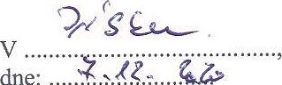
České Budějovice, dne: 27.11.2020 dne: .............. .......
Za Provozovatele DS: | Za Žadatele:

xxx | xxx | (0
Vedoucí managementu připoj.a přeložek E.ON Distribuce, a.s. | Vodárenská správa Písek s.r.o.
CO
xxx xxx

5 1 5

Příloha č. 1
Doplňující údaje o výrobně elektřiny (dále jen „Výrobna”)
Název Výrobny: Písek ČOV, spalovna kalů - výrobna
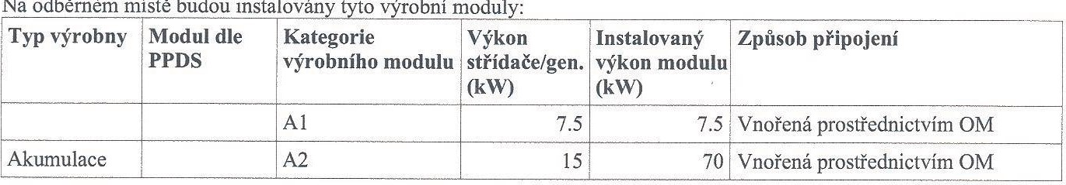
Na odběrném místě budou instalován o výrobní Typ výrobny Modul dle
Ostrovní provoz
l) Dodávka do sítě v případě Ostrovního provozu dané Výrobny není přípustná.
- Při přerušení dodávky el. energie z distribuční sítě Provozovatele DS bude zajištěno odpojení odběrného místa od distribuční soustavy. Zajištění odepnutého odběrného místa od distribuční sítě bude zabezpečeno elektricky či mechanicky. Až následně bude možné připojit Výrobnu (náhradní zdroj), který bude pracovat v ostrovním provozu.
- Při obnovení dodávky el. energie (napětí) z distribuční sítě bude nejprve Výrobna odpojena od odběrného místa a následně bude odběrné místo bez zátěže připojeno k distribuční síti. Následně může opět dojít k připojení Výrobny k odběrnému místu. El. zdroj i jeho připojení do el. rozvodů daného odběrného místa musí odpovídat výše uvedeným podmínkám, platným předpisům a zákonům. Jeho provozem nesmí být negativně ovlivňována DS ani ostatní odběratelé.
- Z důvodu posouzení kontroly vyloučení paralelního chodu se sítí Provozovatele DS při ostrovním provozu je třeba, aby Žadatel v termínu jednoho měsíce před plánovanou fyzickou realizací výrobny předal Provozovateli DS jím odsouhlasenou projektovou dokumentaci výrobny elektřiny včetně jejího připojení k distribuční soustavě.
Místo a způsob připojení
Místem připojení Výrobny do NN sítě provozovatele distribuční soustavy E.ON Distribuce, a.s. bude stávající rozvaděč NN distribuční trafostanice. Všeobecné podmínky
l) Výrobna a způsob jejího připojení musí splňovat veškeré podmínky dané Pravidly provozování distribuční soustavy (PPDS), které jsou k dispozici na internetových stránkách Provozovatele DS.
- Nově připojovaná nebo rekonstruovaná výrobna k DS a veškerá zařízení s ní související, musí splňovat všechny požadavky dle Nařízení komise (EU) 2016/631 — Kodexu sítě pro připojení výroben RfG.
- Veškeré připojené elektrické zařízení musí splňovat požadavky příslušných technických norem.
- Závaznou podmínkou pro instalaci, připojení a provoz Výrobny je respektování ochranných pásem stávajících zařízení distribuční soustavy Provozovatele DS podle 46 zákona č. 458/2000 Sb.
- V případě nepřímého měření zajistí náklady na své měřící transformátory Žadatel.
- Distribuční NN síť, včetně přípojek, je chráněna před úrazem elektrickým proudem dle PNE 33 0000-1, soustava TNC. Připojená el. zařízení konečného zákazníka musí splňovat z hlediska ochrany před úrazem elektrickým proudem požadavky ČSN 33 2000-4-41.
- Ochrana před nebezpečným dotykem neživých částí musí být v instalaci Výrobny řešena podle ČSN 33 2000-4-41 automatickým odpojením od zdroje.
- Z hlediska ochrany před atmosférickým a provozním přepětím je distribuční síť chráněna dle ČSN 38 0810 a PNE 33 0000-8. Provozovatel DS doporučujeme použít v instalaci Žadatele vhodnou ochranu proti přepětí dle ČSN 33 2000-1 a PNE 33 0000-5.
- Parametry napětí v distribuční NN síti se řídí dle ČSN EN 50160 „Charakteristiky napětí elektrické energie dodávané z veřejné distribuční sítě”.
- V případě nové připojované výrobny s ostrovním provozem nebo instalovaným výkonem nad 30 kW předložit Provozovateli DS ke schválení projektovou dokumentaci dle požadavků níže.
1 1) V případě, že je na OM nainstalována dobíjecí stanice s instalovaným výkonem nad 3,7 kW, musí být tato stanice schválena PDS a na základě výzvy PDS do 3 měsíců vybavena samostatným odpojovacím prvkem umožňujícím dálkové odpojení od DS (např. prostřednictvím HDO). Tento prvek musí být instalován tak, aby zůstal funkční i po silovém odpojení nabíječky od DS a umožnil automatizaci tohoto procesu. Dobíjecí stanice s výkonem nad 22kW s více dobíjecími body a místním řídicím systémem musí mít dále komunikačního rozhraní mezi místním řídicím systémem a řídícím systémem PDS pro sledování a řízení celkového odběru.
12) Připojení Hlavního domovního vedení k Distribuční síti a vstup (zásah) do přípojkové skříně smí provést pouze Provozovatel DS po dokončení přípravy odběrného místa ze strany Žadatele dle dokumentu „Požadavky na umístění, provedení a zapojení měřících souprav” umístěném na webu distributora www.eon-distribuce.cz. Žadatel požadující připojení nebo odpojení hlavního domovního vedení (popř. manipulaci s pojistkami a výzbrojí přípojkové skříně) je povinen tuto žádost nahlásit na bezplatné lince Provozovatele DS Tel: xxx

1 1 5
Provedení měření
Měření elektrické energie bude provedeno na straně 0,4 kV. Měření bude nepřímé průběhové s dálkovým přenosem ú typu B, provedení odběr - dodávka podle vyhl. č. 82/2011 Sb., v platném znění. Měření bude osazeno zkušební svorko a připraveno na osazení elektroměrem, který měří průběhy. Elektroměr nesmí být pod kryty. Měřící transformátory prou musí být s třídou přesnosti 0,5 S (úředně ověřené) a minimálním výkonem 10 VA. Transformátory proudu musí mít typové povolení pro Českou republiku od Českého metrologického institutu.
Do proudového obvodu obchodního měření smí být zapojeny pouze přístroje určené pro obchodní měření ve vlastnictví Provozovatele DS. Vodiče od měřících transformátorů proudu ke zkušební svorkovnici a od svorkovnice k elektroměru nesmí být přerušeny. Napěťové obvody budou jištěny pojistkovým odpínačem umístěným ve skříni měření dle požadavku PDS. Skříň měření musí být vybavena zkušební svorkovnicí a musí být k montáži elektroměru připravena. Její provedení musí být v souladu s ČSN EN 61439-1 a ČSN ISO 3864 a s ” Požadavky na umístění, provedení a zapojení měřících souprav u zákazníků a malých výroben s připojovaným výkonem do 250 kW připojených k elektrické síti nízkého napětí” v platném znění. Nestandardní skříň měření a nestandardní umístění skříně musí Žadatel odsouhlasit s týmem Správa měření (e-mail: xxx). Elektroměr dodá Provozovatel DS. Dálkové přenosy signálů a dat pro Dispečink
l) Přesné požadavky na připojení, dálkové měření a ovládání výroben jsou umístěny na webových stránkách Provozovatele DS www.eon-distribuce.cz.
- Výrobna musí být připravena pro instalaci dálkového ovládání, tzn. instalování ovládacího obvodu komunikační cesty mezi elektroměrovým rozváděčem a novou výrobnou. Dále v elektroměrovém rozvaděči musí být připraven prostor pro instalaci přijímače HDO.
- Výrobna (s instalovaným výkonem do 100 kVA včetně), vyjma průtočných MVE, musí do 5 s od obdržení pokynu na vstupním portu (prostřednictvím HDO) omezit dodávku činného výkonu na 0 %.
- Odpínací prvek umožňující dálkové odpojení musí být instalován tak, aby zůstal funkční i po silovém odpojení výrobny z paralelního provozu s DS a umožnil automatizaci tohoto procesu.
Projektová dokumentace
- Žadatel musí v termínu jednoho měsíce před plánovanou fyzickou realizací výrobny předat Provozovateli DS jím odsouhlasenou projektovou dokumentaci výrobny elektřiny včetně jejího připojení k distribuční soustavě.
- Projektová dokumentace musí obsahovat informace dané Pravidly provozování distribuční soustavy. Především však: Jednopólové schéma výrobny
Rozpadové místo — spínací prvek, sloužící k připojení a odpojení Výrobny od distribuční NN sítě. Tento spínací prvek musí zajistit odepnutí Výrobny od sítě v případě ztráty napětí v této síti.
Typy, parametry a navržené hodnoty nastavení elektrických ochran výrobny elektřiny souvisejících s DS ^{v} Návrh provedení fakturačního měření a jeho umístění.
Provedení dálkového ovládání
2 1 5
eon
Řízení účiníku a jalového výkonu
l) Výrobna elektřiny musí mít řízení účiníku v rozsahu 0,9 kapacitní až 0,9 induktivní dle požadavku Provozovatele DS. 2) Fotovoltaické elektrárny musí v rozmezí 0,9 kapacitní až 0,9 induktivní musí splňovat tuto Q(U) charakteristiku:
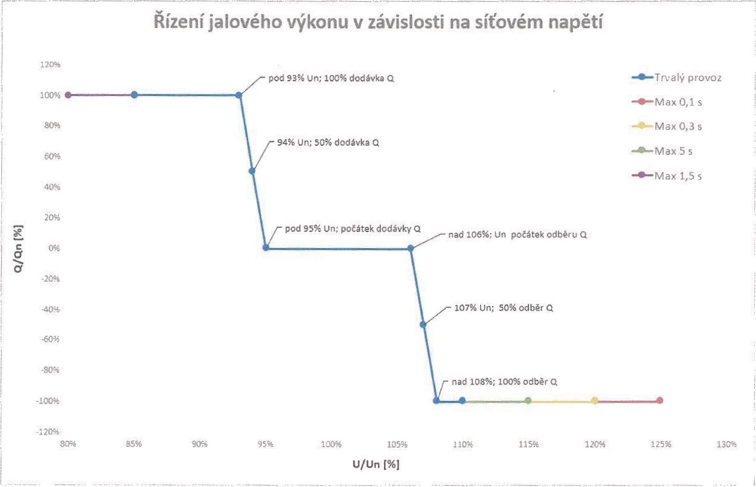Řízení jalového výkonu v závislosti na síťovém napětí
- Pro ostatní výrobny elektřiny pokud Provozovatel DS nestanoví jinak, musí být při dodávce činného výkonu (výroba) dodržen účiník v intervalu 0,98 až I induktivní.
- Při odběru činného příkonu (spotřeba) musí být účiník v intervalu cos (P = 0,95 až 1 induktivní. Limity zpětných vlivů Výrobny na distribuční soustavu 0,4 kV
l) Veškeré zařízení Žadatele připojené k distribuční soustavě musí splňovat požadavky na maximální přípustnou úroveň zpětných vlivů na elektrizační soustavu,
2) Limity pro úroveň zpětných vlivů způsobovaných jednou Výrobnou připojenou do distribuční soustavy stanovují Pravidla provozování distribuční soustavy (PPDS) - Příloha č. 4. Věnujte pozornost především těmto vlivům:
- Flikr - limit pro jednu výrobnu Plt = 0,46 dlouhodobá míra vjemu flikru
- Vyšší harmonické - přípustné emisní hodnoty jednotlivých harmonických proudů musí být dle PPDS-Příloha 4.
- Kolísání napětí - změna napětí při spínání jednotlivých generátorů nebo zařízení nesmí překročit 3% Un.
- Zpětné vlivy na HDO - Výrobna nesmí způsobovat nepřípustný pokles hladiny signálu HDO a nesmí též produkovat nežádoucí rušivá napětí, viz PPDS - Příloha 4. Ochrany
l) Pro zajištění oddělení Výrobny od sítě Provozovatele DS v případě poruchy, OZ atd. musí být určeno rozpadové místo a v tomto místě instalována napěťová a frekvenční ochrana nastavená dle PPDS (Příloha 4, odstavec 8 - viz dále).
- Pro ochrany zdrojů s fázovými proudy provozovaných paralelně s distribuční sítí nízkého napětí, platí následující tabulka:

Parametr | Nastavení pro vypnutí | Maximální vypínací čas
Podpětí l. stupeň | 230 v -
Podpětí 2. stupeň | 230 v - | 0,15 s
Nadpětí 1. stupeň | 230 V + | 5,0 s
Nadpětí 2. stupeň | 230 v + | 0,3 s
Podfrekvence l. stupeň | 48,0 Hz | 10,0 s
Podfrekvence 2. stupeň | 47,5 Hz | 0,3 s
Nadfrekvence l. stupeň | 51,5 Hz
Nadfrekvence 2. stupeň | 52,0 Hz
- Podpěťová a přepěťová ochrana musí být třífázová, podfrekvenční a nadfrekvenční ochrana může být jednofázová. Ochranné funkce mohou být integrovány v automatice střídače. K vlastnímu spojení s distribuční sítí musí být použit výkonový spínací prvek, kterému bude předřazena zkratová ochrana.
Provozní frekvenční rozsah
Výrobny se nesmí odpojit v případě časové změny frekvence sítě (RoCoF) do hodnoty +/- 2 Hz/s, přičemž RoCoF je měřena jako střední hodnota derivace frekvence v časovém intervalu 500 ms. Možná doba trvaní provozu pro jednotlivá frekvenční pásma je uvedena v grafu „Snížení činného výkonu v závislosti na síťové frekvenci” níže.

3 1 5
Automatické opětovné připojení k DS
- Automatické připojení je povoleno, pokud PDS v koordinaci s příslušným provozovatelem přenosové soustavy ne jinak a PDS nezakázal opětovné připojení z důvodu řízení činného výkonu v závislosti na provozních podmínkách (např. vysláním omezovacího signálu 0%).
- Výrobní moduly odpojené od sítě z důvodu odchylky napětí či frekvence mohou výt opětovně automaticky připojeny k DS dle kritérií daných článkem 13.7 Nařízení komise (EU) 2016/631 — Kodexu sítě pro připojení výroben RfG:
  - Napětí a frekvence jsou po dobu 300 s (5 min) v mezích:
    - Napětí: 80-110 % jmenovité hodnoty
    - Frekvence: 47,7 — 50,05 Hz
  - Postupné najetí na výkon od nuly s gradientem maximálně 10 % Pn za minutu. Není-li výrobna elektřiny schopna postupného najetí na výkon, připojí se výrobna elektřiny zpět k DS po době, kterou stanoví PDS v intervalu 0-20 min; při probíhající kontrole mezí napětí a frekvence dle bodu 1). Synchronizace výrobny se sítí musí být plně automatizovaná.
Přizpůsobení činného výkonu
1) Funkce P(f)
Všechny výrobny připojené do DS musí být schopné snižovat činný výkon automaticky, v závislosti na kmitočtu v síti a podle poměrů v síti i podle povelů z řídícího dispečinku PDS, nebo se automaticky odpojit od DS. Mezní hodnoty frekvencí a z nich vyplývající nutnost regulace činného výkonu výroben v závislosti na síťové frekvenci, jsou uvedeny v PPDS (Příloha 4, kapitola 9.3.) a dále také v následujícím grafu:

Snížení činného výkonu v závislosti na síťové frekvenci
provoz
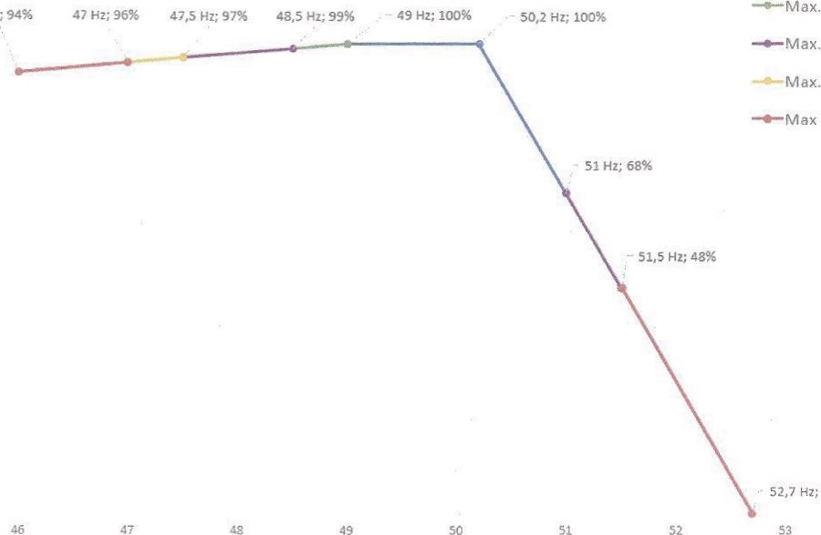
46 Hz; 94% 90 min.
—„.—Max.
0%
51
52
53
100% 30 min. 20 s 100 ms
60%
4554

4 1 5
eon

2) Funkce P(U)
Dle PPDS (Příloha 4, kapitola 9.3) musí být všechny výrobny připojené pomocí střídače s výkonem do 16A na fázi včetně a dále všechny výrobny s výkonem nad 16A na fázi připojené do DS na hladině NN, vybaveny generátory s funkcí pro řízení napětí činným výkonem. Konkrétní hodnoty funkce P(U) stanovuje PDS a jsou znázorněny v následujícím grafu:
Snížení činného výkonu v závislosti na síťovém napětí
120%
—.—Trva'ý provoz
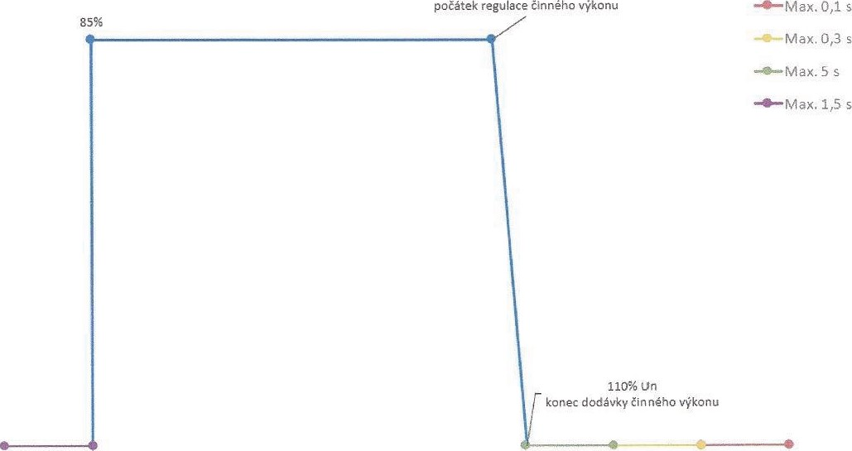
108% Un počátek regulace činného výkonu
a.
85%
5 s 1,5 s
100% 105% 110% ii5% 220% 125%
U/Un
První paralelní připojení Výrobny k distribuční soustavě
l) První paralelní připojení výrobny k síti je možné provést pouze na základě souhlasu provozovatele DS.
2) Provozovatel výrobny musí podat Žádost o první paralelní připojení výrobny k distribuční soustavě PDS. Žádost je zasílána v originále na adresu: E.ON Distribuce, a.s., Lidická 36, 659 44 Brno.
Záležitosti ohledně prvního paralelního připojení lze dohodnout na: email: xxx, tel. xxx) Současně s žádostí o první paralelní připojení musí provozovatel výrobny dále doložit:
- Výchozí revizní zprávu na elektrickou instalaci týkající se výrobny.
- Protokol o nastavení parametrů ochran střídačů výrobny/ochran v předávacím místě.
- Jednopólové schéma zapojení výrobny odpovídající skutečnému stavu.
- Potvrzení odborné firmy realizující výstavbu výrobny, že vlastní výrobna elektřiny je provedena v souladu s podmínkami stanovenými uzavřenou smlouvou o připojení podle předpisů, norem a zásad PPDS
- Dokument výrobního modulu, kterým se prokazuje soulad s podmínkami uvedenými v Nařízení komise (EU) 2016/631 — Kodexu sítě pro připojení výroben RfG, jedním z následujících způsobů:
  - Provedených zkoušek VM dle dokumentu Metodika ověřování souladu s požadavky RfG pro výrobní moduly.
  - Přiloženého certifikátu VM získaného výrobcem VM. iii. Výjimkou Energetického regulačního úřadu.
Veškeré informace jsou dostupné na webových stránkách Provozovatele DS www.eon-distribuce.cz.
- Pro výrobny elektřiny s instalovaným výkonem 30kW a výše jsou dále požadovány místní provozní předpisy, pro výrobny do 30 kW pouze, jsou-li vyžadovány ve smlouvě o připojení.
- Na základě žádosti včetně předložených podkladů a po prověření jejich úplnosti, provede PDS ve lhůtě do 30 kalendářních dnů ode dne, kdy mu byla úplná žádost doručena a výrobce splnil podmínky sjednané ve smlouvě o připojení nebo ve smlouvě o uzavření budoucí smlouvy o připojení, za nezbytné součinnosti výrobce elektřiny, popř. jeho zástupce první paralelní připojení výrobny elektřiny k síti.
5 1 5

